Министерство образования Московской области
ГБПОУ МО Воскресенский колледж

Методические указания
к выполнению контрольной работы для студентов заочной формы
обучения по специальности 13.02.11 «Техническая эксплуатация и обслуживание электрического и электромеханического оборудования
(по отраслям)»

по дисциплине ИЗМЕРИТЕЛЬНАЯ ТЕХНИКА

г. Воскресенск 2015г.
Разработчик:
Комарова Т.Н., преподаватель ГБПОУ МО Воскресенский колледж

Одобрено на заседании предметно-цикловой комиссии _электромеханических___ дисциплин
Протокол №____ от «_____» _________ 20____г.
Председатель ПЦК ___________/_Ковтанюк А.Ф_ /

Содержание

Введение 4
- Общие методические указания 5
- Программа дисциплины «Измерительная техника» 6
- Задания на контрольную работу 8
Рекомендуемая литература 19

Введение
Методические указания составлены в соответствии с рабочей программой по дисциплине «Измерительная техника» для специальности 13.02.11
Учебная дисциплина «Измерительная техника» базируется на знаниях и умениях, полученных при изучении дисциплин «Физика», «Электротехника» и др.
В ней рассматриваются: классификация, назначение, устройство, принцип действия и основные характеристики измерительных приборов; схемы включения измерительных приборов; правила снятия показания измерительных приборов и использование их при решении задач и оценки работы оборудования.
Учебным планом по дисциплине «Измерительная техника» предусмотрено выполнение одной контрольной работы. Задание на контрольную работу состоит из 3 практических задач. Исходные данные для выполнения задачи представлены в 10 вариантах.
Номер варианта соответствует номеру последней цифры шифра студента.
По окончании изучения предмета проводится зачет.
Настоящее пособие содержит программу, методические указания и задания на контрольную работу.

- Общие методические указания
Учебный материал дисциплины следует изучать в последовательности, указанной в программе.
Изучать материал следует в два этапа:
- вначале целесообразно внимательно прочитать в учебнике содержание всей темы, разобраться в основных понятиях, законах, правилах, следствиях и их логической взаимосвязи;
- затем необходимо подробно изучить материал, обязательно конспектируя основные положения, доказательства, правила, ответить на вопросы для самоконтроля. Для лучшего усвоения учебного материала следует разобрать примеры решения задач, приведенные в учебной литературе.
К выполнению контрольной работы следует приступить только после изучения соответствующей темы и получения навыка решения задач.
Задачи контрольных работ даны в последовательность тем программы и должны решаться постепенно, по мере изучения материала. Все задачи должны быть доведены до окончательного числового результата. При затруднении понимании какого-либо вопроса следует обратиться за консультацией к преподавателю.
Контрольная работа выполняется в отдельной школьной тетради в клетку.
Работу надо выполнить четко и аккуратно. Тексты условий задач переписывать обязательно. Решения задач должны поясняться необходимыми аккуратно выполненными схемами , ссылками на формулы, законы, иметь пояснительный текст. Для пометок и замечаний преподавателя нужно оставлять поля шириной не менее40 мм. Вычисления надо производить с точностью до десятых после запятой.
При решении задач следует применять только Международную систему единиц (СИ), а также кратные и дольные от них. Для обозначения основных общетехнических величин можно использовать только стандартные символы. Выполненную работу следует своевременно выслать в техникум.
Если работа не зачтена, она по указанию преподавателя вычисляется заново полностью или частично.
Работы предъявляется на зачете.

- Программа дисциплины «Измерительная техника»
Тема 1. Основные сведения о метрологии.
Основные понятия об измерениях и единицах физических величин. Основные виды средств измерений и их классификация. Методы измерений, метрологические показатели средств измерений. Погрешности измерений, их виды. Виды и способы определения погрешностей. Единство измерений. Меры основных электрических величин. Обработка результатов измерений.

Контрольные вопросы:
- Определение науки метрология.
- Перечислите виды средств измерения.
- Расскажите об основных методах измерений.
- Как классификациются погрешности измерений.

Тема 2. Методы и средства измерения электрических величин
Методы и средства измерения напряжения и силы постоянного и переменного тока. Измерение мощности в цепях постоянного и переменного тока. Измерение энергии индукционными и электронными счетчиками. Схемы включения счетчиков электрической энергии. Измерение параметров электрических цепей и компонентов. Измерение частоты, интервалов времени, фазового сдвига. Исследование формы сигналов. Влияние измерительных приборов на точность измерений. Методы и средства автоматизации измерений тока, напряжения и мощности.

Контрольные вопросы:
- Как классификацируются электроизмерительные приборы.
- Расскажете об устройстве аналоговых электромеханических приборов.
- Какие измерительные системы аналоговых приборов применяются на постоянном токе?
- Измерительные трансформаторы тока и напряжения: схема включения, режим работы.
- Мостовые цепи: одинарные и двойные мосты постоянного тока.
- Расскажите об устройстве электронных измерительных приборах.
- Назовите области применения цифровых измерительных приборов.
- Поверка измерительных приборов. Виды поверок.
- Измерения электрических величин в цепях постоянного и переменного тока.

Тема 3. Средства измерения неэлектрических величин
Приборы для измерения давления Приборы для измерения температуры. Приборы для измерения расхода
Приборы для измерения уровня Приборы для измерения состава жидких и газообразных сред, влажности, вязкости, плотности.

Контрольные вопросы
- Классификация приборов по назначению, принципу действия и точности измерения.
- Устройство, принцип действия средств измерения неэлектрических величин.
- Области применения вторичных приборов.

3. Задания на контрольную работу

Задача № 1 Поверка технических приборов и основы метрологии

Технический амперметр магнитоэлектрической системы с номинальным током I_{н} числом номинальных делений а_{н}= 100 имеет оцифрованные деления от
нуля до номинального значения, проставленные на каждой пятой части шкалы (стрелки обесточенных амперметров занимают нулевое положение).
Поверка технического амперметра осуществлялась образцовым амперметром той же системы.
Исходные данные для выполнения задачи указанны в таблице 1.
- Указать условия поверки технических приборов.
- Определить поправки измерений.
- Построить график поправок.
- Определить приведенную погрешность.
- Указать, к какому ближайшему стандартному классу точности относится данный прибор.
Если прибор не соответствует установленному классу точности, указать на это особо.

Написать ответы на вопросы:
1) Что называется измерением?
2) Что такое мера и измерительный прибор? Как они подразделяются по назначению?
3) Что такое погрешность? Дайте определение абсолютной, относительной, приведенной погрешности и классу точности прибора.

Методические указания к решению задачи №1.
В метрологии рассматриваются общие вопросы измерений, единицы физических величин и их системы, эталлоны и способы передачи размеров единиц от эталлонов образцовым и рабочим средствам измерений, общие методы обработки результатов измерений и оценки их точности и достоверности, основы обеспечения единства измерений.
Под единством измерений понимают такое состояние измерений, при котором их результаты выражены в узаконенных единицах.
Точность измерений характеризуется близостью их результатов к истинному значению измеряемой величины. В зависимости от степени точности электроизмерительные приборы согласно ГОСТ 30012.1 -2002 делятся на классы 0,02; 0,05; 0,1; 0,2; 0,5; 1,0; 1,5; 2,5; 5,0.
Приборы более высокого класса точности, применяемые в лабораторной практике, называются лабораторными в олтличии от приборов ограниченной степени точности, используемых для технических измерений. Необходимый теоретический материал, а также формулы для решения этой задачи могут быть получены из рекоменлдуемых учебников (Л1 с.16-24, Л2 с. 29-52, Л3 с. 29-44). Результаты решения задачи №1 записать в таблицу 2.

Таблица 1. Числовые значения для задачи №1.

Поверяемый амперметр | Единицы измерения | Последняя цифра шрифта
 |  | 0 | 1 | 2 | 3 | 4 | 5 | 6 | 7 | 8 | 9
Абсолютная погрешность  Δ_{I} | А | -0,01  +0,02  -0,03  +0,04  -0,05 | +0,03  -0,04  +0,05  -0,06  +0,07 | -0,04  +0,06  -0,03  +0,02  -0,01 | +0,02  -,008  +0,07  -0,05  +0,04 | -0,02  +0,04  +0,03  -0,08  -0,05 | +0,05  -0,08  -0,04  +0,02  +0,03 | -0,04  +0,03  +0,06  -0,07  -0,02 | +0,02  +0,04  -0,03  -0,06  -0,08 | -0,06  -0,03  +0,08  -0,02  +0,05 | +0,03  +0,06  -0,05  +0,04  -0,02
Номинальный ток I_{н} | А | 10 | 20 | 15 | 15 | 1,0 | 10 | 5 | 10 | 2,5 | 15

Примечание. Абсолютная погрешность Δ в табл. 1 указана для каждого оцифрованного деления шкалы после нуля в порядке их возрастания, включая номинальный ток амперметра.

Таблица 2.

Оцифрованные деления шкалы , А | Абсолютная погрешность Δ_{I}, А | Поправки измерений δ_{I}, А | Приведенная погрешность γ_{н}, %

Задача №2 Измерение тока и напряжения в цепях постоянного тока

Измерительный механизм (ИМ) магнитоэлектрической системы рассчитан на ток I_{И} и напряжение U_{И} имеет шкалу на α_{н} делений.
- Составить схему включения измерительного механизма с шунтом и дать вывод формулы Rш.
- Определить постоянную измерительного механизма по току C_{I}, величину сопротивления шунта Rш и постоянную амперметра C'_{I}, если этим прибором нужно измерять ток I_{H}.
- Определить мощность, потребляемую амперметром при, номинальном значении
тока I_{H}.
- Составить схему включения измерительного механизма с добавочным сопротивлением и дать вывод формулы R_{Д}.
- Определить постоянную измерительного механизма по напряжению C_{U}, величину добавочного сопротивления R_{Д} и постоявшую вольтметра C'_{U}, если этим прибором нужно измерять напряжение U_{H}.
- Определить мощность, потребляемую вольтметром при номинальном значении напряжения U_{H}.

Методические указания к решению задачи №2
Весь необходимый теоретический материал, а также формулы для решения этой задачи могут быть получены из рекомендуемых учебников (Л1 с.42-46, Л2 с. 74-78, 84-88, Л3 с 67-70).
Исходные данные для решения задачи №2 приведены в таблице 3.

Таблица 3. Числовые значения для задачи №2.
Наименование величин | Единица измерения | Последняя цифра шифра
 |  | 0 | 1 | 2 | 3 | 4 | 5 | 6 | 7 | 8 | 9
Напряжение ИМ U_{И}  Ток ИМ I_{И}  Число делений α_{н} | мВ  мА  дел | 45  5  50 | -75  7,5  75 | 50  10  100 | 100  10  50 | 75  15  150 | 60  30  75 | 100  25  100 | 75  25  150 | 80  40  50 | 100  50  100
Напряжение U_{H} | В | 45 | 300 | 15 | 200 | 60 | 60 | 25 | 75 | 200 | 100
Ток I_{H} | А | 1,0 | 1,5 | 2,0 | 10 | 3,0 | 3,0 | 25 | 30 | 20 | 5

Задача №3. Выбор измерительной аппаратуры

В высоковольтной трехпроводной цепи трехфазного тока необходимо измерить линейные токи, линейное напряжение, коэффициент мощности цепи и расход активной энергии всей цепи.
Подобрать для этой цели (рис.1) два измерительных трансформатора тока (ИТТ), два измерительных трансформатора напряжения (ИТН) и измерительные приборы: два амперметра электромагнитной системы; два однофазных индукционных счетчика активной энергии; один трехфазный фазометр электромагнитной или электродинамической системы; один вольтметр электромагнитной системы.
Расстояние от трансформатора до измерительных приборов L (провод медный ρ=1.72 10 ⁻⁸ Ом·м, сечением S =2.5 мм²), номинальное напряжение сети U₁ и линейный ток I₁ приведены в таблице 4.
Нарисовать схему в тетради, обозначить буквами элементы и выполнить разметку зажимов обмоток ИТТ, ИТН, счетчиков и фазометра. Показать заземление вторичных обмоток ИТТ и ИТН.
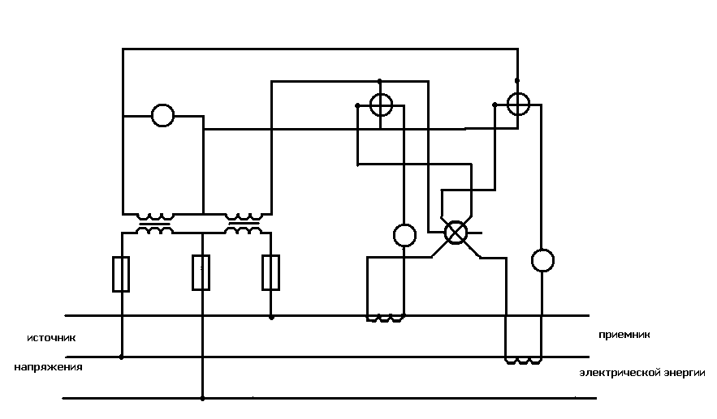

Рисунок. 1. Схема измерительной цепи

Методические указания к решению задачи №3

При подборе измерительных трансформаторов тока необходимо учитывать, что для обеспечения правильности их работы общее сопротивление всех проводов и обмоток приборов во вторичной цепи не должно превышать номинальной нагрузки. Номинальной нагрузкой трансформатора тока называется наибольшее сопротивление, на которое может быть замкнута вторичная обмотка при условии, что погрешности его не превысили допустимых значений.
Выбор трансформаторов напряжения производится по их допустимой номинальной мощности. Таким образом, к трансформатору напряжения можно подключить такое количество приборов, при котором их мощность при номинальном напряжении не превышает номинальной мощности трансформатора.
Номинальные данные измерительных трансформаторов тока и напряжения приведены в таблицах 5 и 6.
При решении этой задачи, прежде всего необходимо определить сопротивления обмоток амперметров, а также сопротивления последовательных обмоток счетчиков и фазометра.
При расчете нагрузки, подключаемой к трансформаторам тока, необходимо учитывать не только сопротивление приборов, но и сопротивыление соединнительных проводов.
Параметры обмоток приборов приведены в таблице 7. Более подробно с выбором и схемами включения измерительной аппаратуры можно ознакомится в рекомендуемой литературе (Л1 с. 46-58, 247-251, 296-320, Л2 с. 88-94, Л3 с 72-74, 87-92, 99-106).

Таблица 4. Числовые значения для задачи №3.
Наименование величин | Единица измерения | Последняя цифра шифра
 |  | 0 | 1 | 2 | 3 | 4 | 5 | 6 | 7 | 8 | 9
Номинальное напряжение сети U₁ | В | 6000 | 500 | 3000 | 10000 | 15000 | 6000 | 500 | 3000 | 10000 | 15000
Линейный ток I₁ | А | 15 | 75 | 50 | 15 | 25 | 30 | 100 | 30 | 20 | 25
Расстояние от трансформатора до змерительных приборов L | м | 14 | 11 | 14 | 18 | 21 | 16 | 12 | 19 | 9 | 15

Таблица 5. Измерительные трансформаторы тока
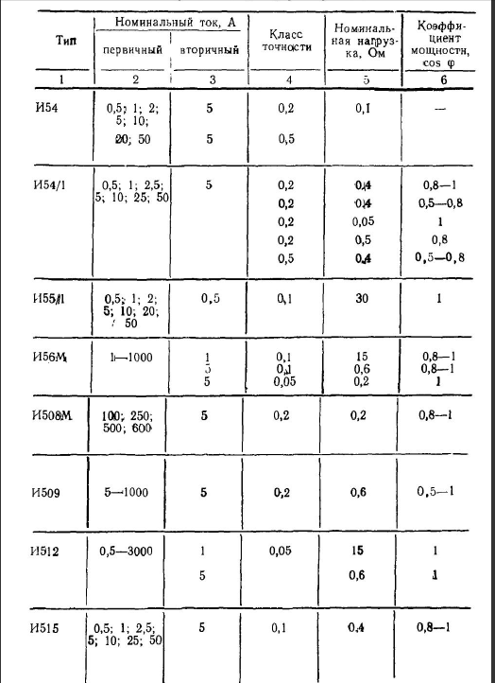

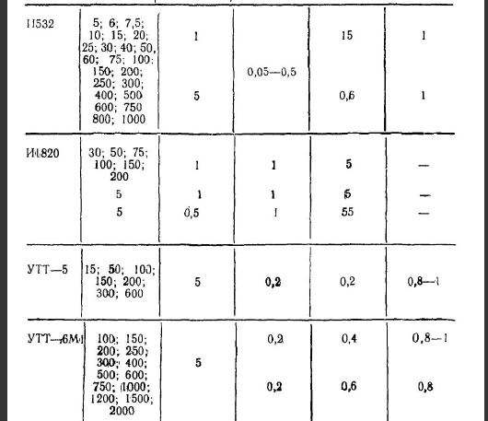

Таблица 6. Измерительные трансформаторы напряжения

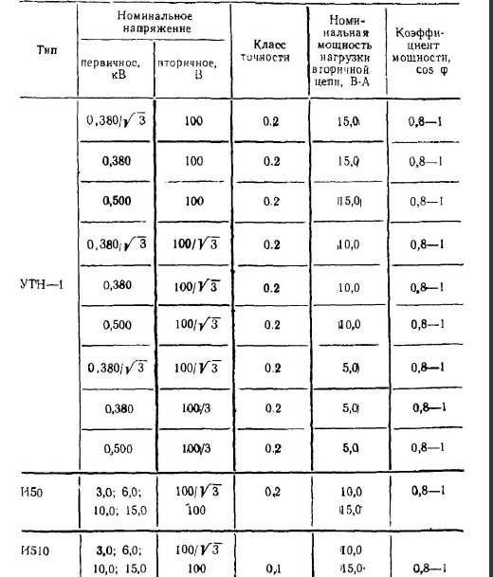

Таблица 7. Параметры обмоток приборов.

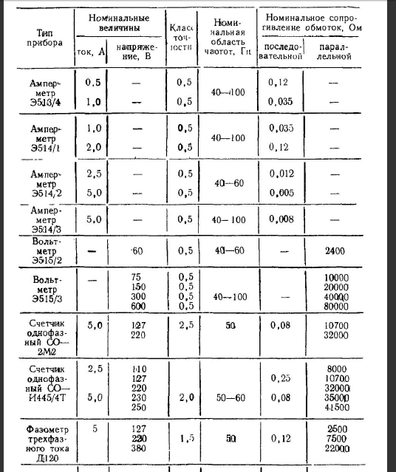

Рекомендуемая литература

Демидова-Панферова Р.М., Малиновский В.Н., Попов В.С. и др. Электрические измерения (с лабораторными работами) Учебник для техникумов/Под редакцией В.Н. Малиновского. М.: Энергоиздат, 1983. 382с
- Панфилов В. А., Электрические измерения: учебник для студ. учреждений сред. проф.образования -М.: Издательский центр «Академия», 2015.-288с.
- Шишмарев В.Ю. Электротехнические измерения: учебник для студ. учреждений сред. проф.образования -М.: Издательский центр «Академия», 2014.-304с.

